**Отчет о проведении интернет-опроса**

Интернет-опрос проводился с 01.11.2024 года по 30.11.2024 года.

Адрес опроса в информационно-телекоммуникационной сети «Интернет»: https://www.mozhga-rayon.ru/vote/vote_result.php?VOTE_ID=2

В опросе приняли участие 15 человек.

Цель проведения опроса - выяснить, насколько население интересует финансовая грамотность?

*Результаты опроса*

На вопрос Повышаете ли вы свой уровень финансовой грамотности? Каким образом? 33% прошедших опрос (5 чел.) затруднились ответить, 27% (4 чел.) узнают о финансовой грамотности от друзей, знакомых, СМИ, 4 чел. следят за своей финансовой грамотностью, 7% (1 чел.) считает, что у него низкий уровень дохода и 1 чел. считает, что и так всё знает.

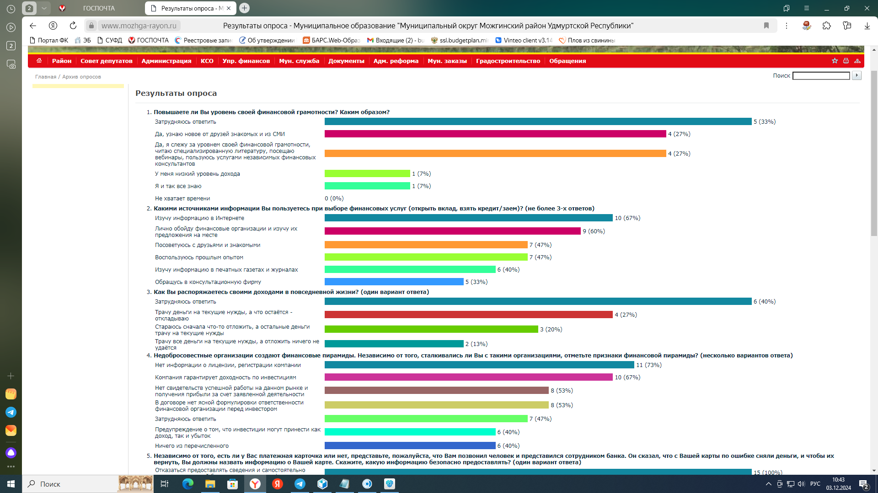

На вопрос «Какими источниками информации Вы пользуетесь при выборе финансовых услуг ?» 67% (10 чел.) от числа опрошенных (15 чел.) ответили, что изучают информацию в интернете, 60% (9 чел.) – лично обходят финансовые организации, 47% (7 чел.) советуются с друзьями и знакомыми, 47% (7 чел.) пользуются прошлым опытом, 40% (6 чел.) изучают информацию в печатных изданиях, 33% (5 чел.) обращаются в консультационную фирму.



На вопрос «Как Вы распоряжаетесь своими доходами в повседневной жизни?» 40% (6 чел.) затруднились ответить, на этот вопрос, 27% (4 чел.) тратят деньги на нужды, а остаток откладывают, 20% (3 чел.) наоборот сначала откладывают сумму, остальное тратят, 13% (2 чел.) тратят все деньги, т.к. отложить не удаётся.

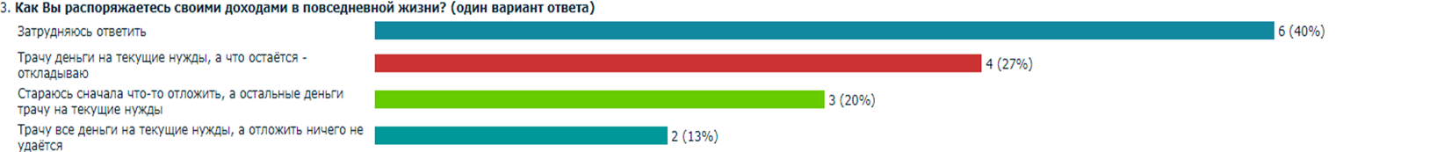

На вопрос «О признаках финансовой пирамиды» 73% (11 чел.) ответили, что финансовая пирамида это когда нет информации о лицензии, регистрации компании, 67% (10 чел.) - это когда компания гарантирует доходность по инвестициям, 53% (8 чел.) считает финансовой пирамидой, если нет свидетельств успешной работы на данном рынке и получения прибыли за счет заявленной деятельности, 53% (8 чел.) – предполагают, что если в договоре нет ясной формулировки ответственности финансовой организации перед инвестором, 47% (7 чел.) затруднились ответить, 40% (6 чел.) считают пирамидой, когда предупреждают, что инвестиции могут принести как доход, так и убыток, и 40% (6 чел.), ничего из вышеперечисленного не считает признаками финансовой пирамиды.

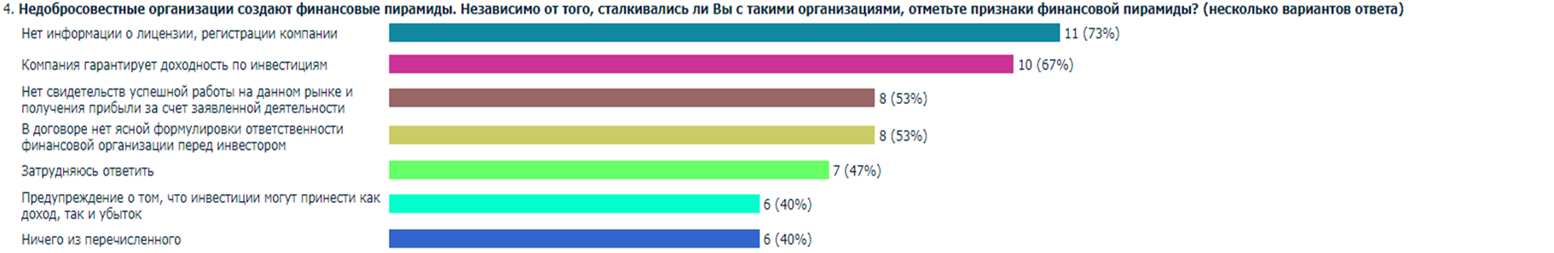

На вопрос «Какую информацию безопасно предоставлять о платежной карте?» 100% опрошенных ответили, что отказались бы предоставлять сведения о карте и перезвонили бы в банк для уточнения информации.

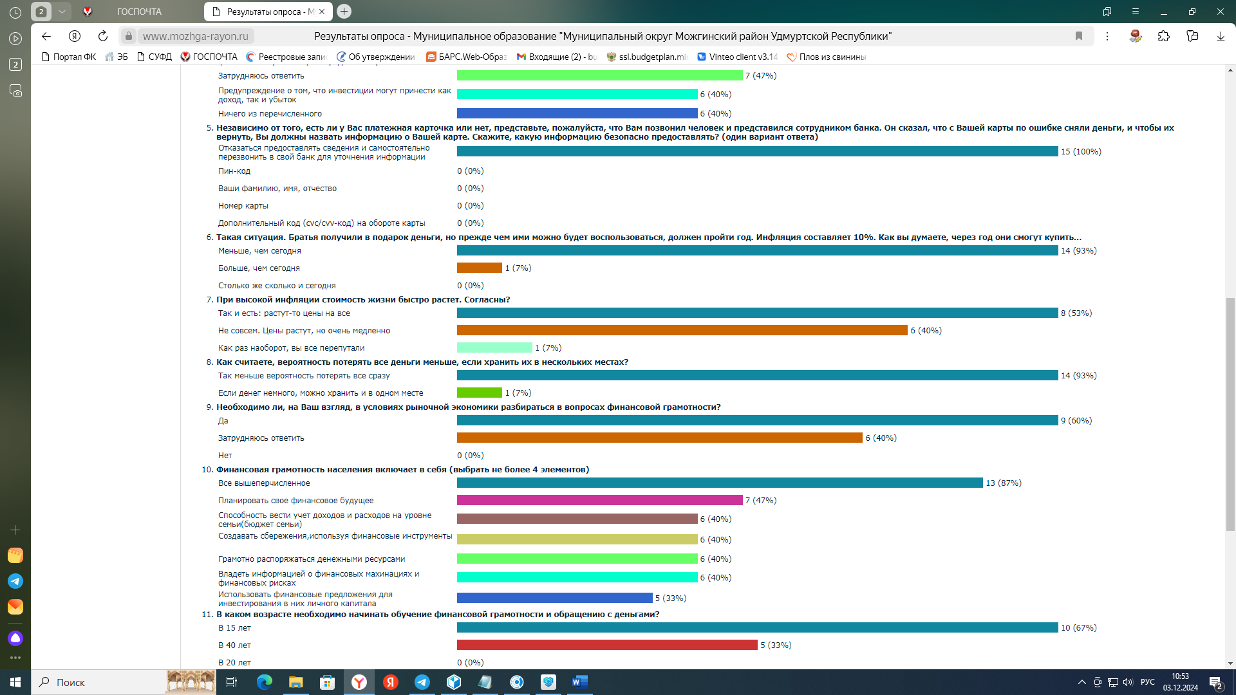

На вопрос «В каких целях Вами используется информация о бюджете?» 67% (2 чел.) ответили, что для повышения финансовой грамотности, 33% (1 чел.) ответили, что для своей профессиональной грамотности.



На вопрос «Согласны ли что при высокой инфляции стоимость жизни быстро растет?» 53% (8 чел.) ответили что цены быстро растут, 40% (6 чел.) считают что цены растут, но медленно, 7% (1 чел.) думает наоборот.



На вопрос «Вероятность потерять все деньги меньше, если их хранить в нескольких местах?» 93% (14 чел.) ответили, что так меньше потерять все сразу, 7% (1 чел.) – думает, что если денег немного, их можно хранить в одном месте.



На вопрос «Необходимо ли, на Ваш взгляд, в условиях рыночной экономики разбираться в вопросах финансовой грамотности?» 60% (9 чел.) ответили положительно, 40% (6 чел.) затруднились ответить.



На вопрос «Что включает в себя финансовая грамотность?» 87% (13 чел.) ответили что всё перечисленное, 47% (7 чел.) думают что это планирование своего финансового будущего, 40% (6 чел.) считает финансовой грамотностью способность вести учет доходов и расходов на уровне семьи, 40% (6 чел.) – что это грамотно распоряжаться ресурсами, 40% (6 чел.) – владеть информацией о финансовых махинациях и финансовых рисках, 33% (5 чел.) думают, что финансовая грамотность это использовать финансовые предложения для инвестирования в них личного капитала.



На вопрос «В каком возрасте необходимо начинать обучение финансовой грамотности и обращению с деньгами?» 67% (10 чел.) ответили в 15 лет, 33% (5 чел.) в 40 лет.

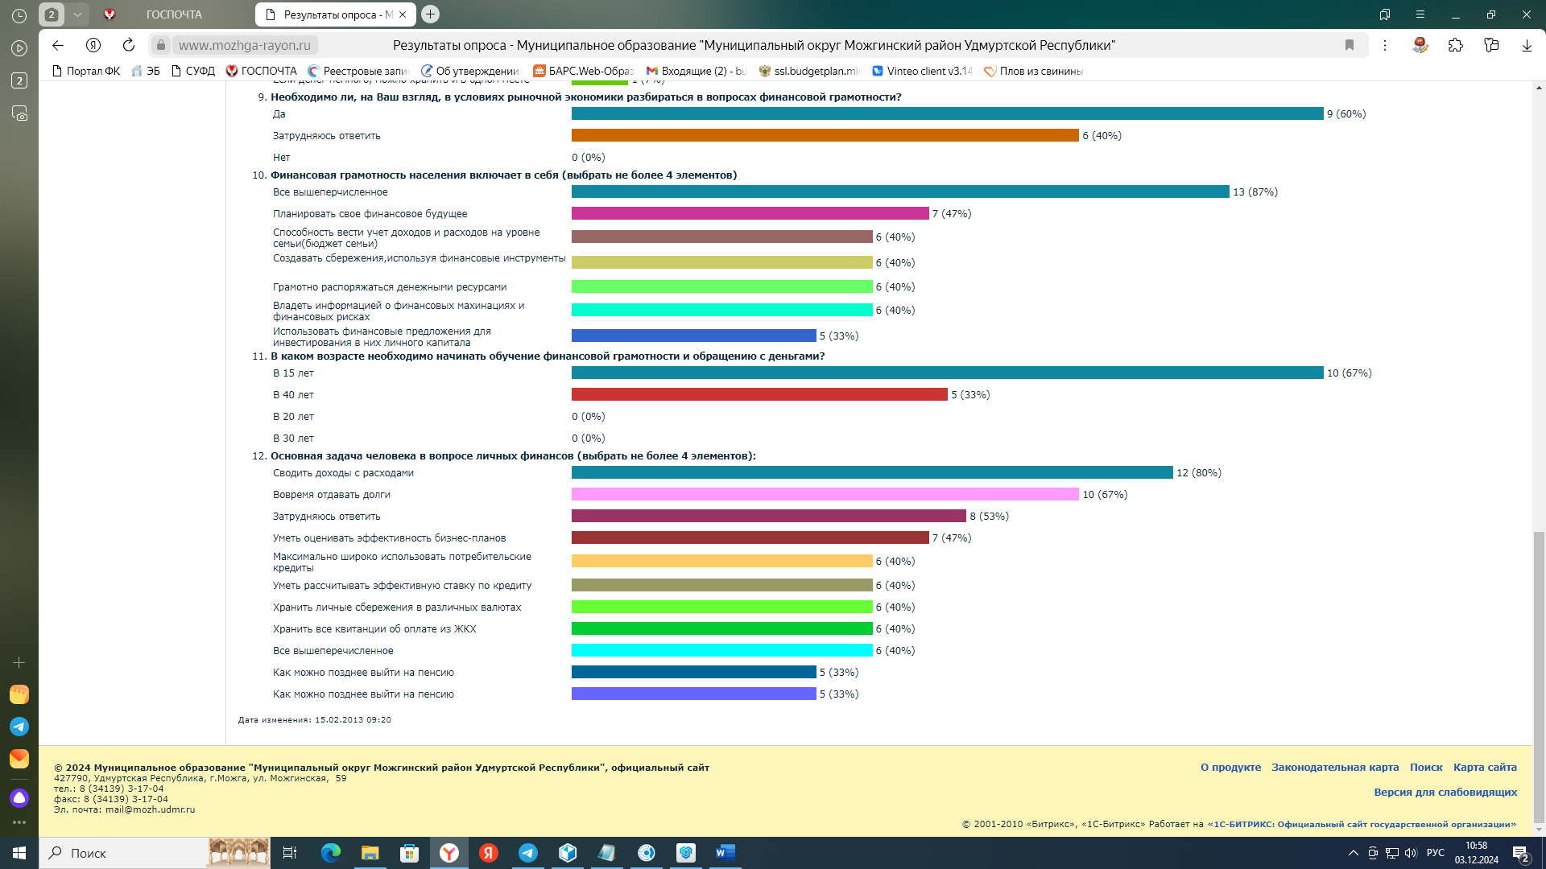

На вопрос «Какая основная задача человека в вопросе личных финансов» 80% (12 чел.) ответили, что это сводить доходы с расходами, 67% (10 чел.), думают что это вовремя отдавать долги, 53% (8 чел.) затруднились ответить, 47% (7 чел.) считают основной задачей умение оценивать эффективность бизнес-планов, 40% (6 чел.) считает, что максимально широко использовать потребительские кредиты, 40% (6 чел.) – уметь рассчитывать эффективную ставку по кредиту, 40% (6 чел.) считают основной задачей хранить личные сбережения в различных валютах, 40% (6 чел.) считают задачей хранить все квитанции об оплате из ЖКХ, 40% (6 чел.) – все вышеперечисленное считает основными задачами и 33% (5 чел.) думают как можно позднее выйти на пенсию.

